出國報告(類別：考察)
日本東京不動產投資業務 實地考察報告

服務機關：臺銀人壽保險股份有限公司
姓名職稱：陳金田 科長
派赴國家：日本
出國期間：104年2月4日至2月7日
報告日期：104年3月23日

摘 要

日本首相安倍晉三上任後，致力於振興日本經濟，在一連串經濟刺激方案實施下，東京不動產亦受到國際投資人矚目，加上2020年東京申奧成功訊息及日圓貶值的激勵效應，帶領日本不動產市場日益活絡。而目前臺灣房價居高不下，尤其龐大的壽險資金無處可去，亦有逐漸游向海外不動產的趨勢，故本次出國考察主要係勘查目前東京不動產之投資現況，以利評估與中華郵政合資於日本東京購置辦公大樓，並出租予臺灣銀行東京支店、交通部觀光局、中華航空及陽明海運等政府機構及類公股公司合署辦公之可行性。
經實地考察後，建議目前對於日本東京投資不動產，仍應以出租予臺灣銀行東京支店、交通部觀光局等政府機構及類公股公司合署辦公之政策性投資為佳；另依臺灣銀行東京支店等各單位之建議，仍應以購買主要商業區之「丸之內」以及「大手町」之區域範圍為主。最後，為分散投資風險及考量法令對於投資限額之限制，建議現階段仍以與中華郵政共同評估投資為宜。

目 錄

壹、前言…………………………………………………………………………………………..1
一、緣起……………………………………………………………………………………….1
二、目的……………………………………………………………………………..………..2
三、出國時間………………………………………………………………………………..2
貳、行程簡介………………………………………………………………………………..….3
一、出國人員及共同會勘人員……………………………………………………..3
二、拜訪日方人員………………………………………………………………….……..4
三、行程表…………………………………………………………………………………....4
參、日本東京不動產投資現況勘查結果………………………………………..….5
一、日本東京區域簡介…………………………………………………………..……..5
二、投資日本不動產相關制度簡介………………………………………...…..11
肆、心得與建議……………………………………………………………………………….15
一、心得……………………………………………………………………………………...15
二、建議…………………………………………………………………………………….…20

壹、前 言

一、緣起
自1990年初期，日本的泡沫經濟破滅後，其不動產亦大幅下跌，包含其首都東京，據統計東京房價在泡沫後跌了7成以上。而日本東京政府在這一波通貨緊縮不景氣趨勢中，藉由東京都心的一些大型開發案，例如：汐留、丸之內、六本木、東京中城、赤坂中城等建設，從2004年起便觸底反彈，開始維持平盤。
在2008年美國次貸風暴後，日本東京不動產亦受到影響，加上2011年發生311地震，使得國際投資人對於日本不動產產生觀望的態度。但日本首相安倍晉三上任後，致力於振興日本經濟，在一連串經濟刺激方案實施下，其經濟逐步復甦，東京不動產亦受到國際投資人矚目，加上2020年東京申奧成功訊息及日圓貶值的激勵效應，帶領日本不動產市場日益活絡。2014年11月間全球最大私募股權投資基金之一的黑石集團（Blackstone）宣布，將以逾1900億日圓（以匯率0.27計算約新臺幣513億元）代價接手日本奇異（GE）旗下的公寓資產，取得東京、大阪、名古屋、福岡等地超過200個物件，創下日本2014年最大不動產交易紀錄。國際投資人亦紛紛表達對日本不動產的高度興趣，新加坡、大陸、香港等地外資已陸續收購日本國內大型商辦。
而目前臺灣房價居高不下，尤其龐大的壽險資金無處可去，亦有逐漸游向海外不動產的趨勢，國泰人壽先也以3億1,100萬英鎊購買倫敦商辦Woolgate Exchange，為臺灣開放壽險業購買海外投資用不動產之首例，另富邦人壽亦以1億4,210萬英鎊買進英國倫敦「1 Carter Lane and Two Old Change Court」大樓。目前雖尚無臺灣壽險業投資日本東京不動產之案例，但據報載包含國泰人壽及新光人壽均有意在日本東京進行投資，足見其投資熱度不減。惟在目前投資熱度下，日本東京不動產的投資報酬率亦急速下滑，是否產生過熱之疑慮，亦成為投資者必須評估之潛在風險。

二、目的
鑑於日本東京不動產投資效益及日圓貶值等因素，暨為提升臺銀人壽之資金運用效率，故透過本次出國考察機會，勘查目前東京不動產之投資現況，以利評估於日本東京購置辦公大樓，並出租予臺灣銀行東京支店、交通部觀光局、中華航空及陽明海運等政府機構及類公股公司合署辦公之機會；本次出國考察並與中華郵政股份公司以及上開公司人員併同前往，以作為後續對於東京不動產投資評估之參考。
三、出國時間
本次出國時間為104年2月4日(星期三)至2月7日(星期六)，共計4日。

貳、行程簡介
一、出國人員及共同會勘人員
(一)出國人員
臺銀人壽保險股份有限公司 陳金田 科長
(二)共同會勘人員
中華郵政股份有限公司 陳○着 副總經理
中華郵政股份有限公司 陳○ 專門委員
中華郵政股份有限公司 陳○祥 秘書
中華郵政股份有限公司 蔡○慶 處長
中華郵政股份有限公司 李○傑 專員
中華郵政股份有限公司 卓○怡 專員
臺灣銀行東京支店 鄔○定 支店長
臺灣銀行東京支店 劉○宏 課長
臺灣觀光局駐東京辦事處 江○清 主任
臺灣觀光局駐東京辦事處 陳○姬 小姐
中華航空東京分公司 馮○台 本部長
陽明海運日本分公司 任○寧 財務

二、拜訪日方人員
德勤財務顧問股份有限公司 徐○華 副總經理
德勤財務顧問股份有限公司 方○瑋 資深財務顧問
勤業眾信日本所 小山內○○ 副總經理
勤業眾信日本所 中野○○ 資深顧問
三菱UFJ 信託銀行 瀧口○○ 主任營業推進役
三井住友信託銀行 姚○毓 調查疫
仲量聯行日本分公司 John ○○ Director
仲量聯行日本分公司 富松○○ Senior Manager
LEEWAYS INC. 金久保○○ 部長
LEEWAYS INC. 中村○○○ 小姐
東京建物不動產販售株式會社 澤田○○ 課長
東京建物不動產販售株式會社 林○ 小姐

三、行程表
日期 | 行程
2/4(三) | 去程：臺灣(松山機場)→日本(羽田機場)
2/5(四) | 勘查不動產投資標的
2/6(五) | 勘查不動產投資標的
2/7(六) | 回程：日本(羽田機場)→臺灣(松山機場)
本次共勘查11個不動產標的，惟基於保密原則不予公開。

參、日本東京不動產投資現況勘查結果

一、日本東京區域簡介
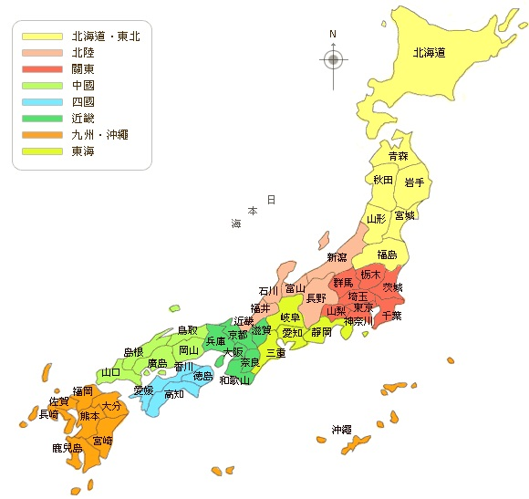
東京是日本首都，以東京都為中心，包括神奈川縣、埼玉縣、千葉縣，稱為一都三縣，為東京都市圈，人口約3,670萬人以上，相當日本總人口的1/3。而東京都總面積約2,162平方公里，包括23個特別別區、26個市、5個町和8個村，約有1,320萬人口，是日本人口最多的都市，相當於全日本1/10。
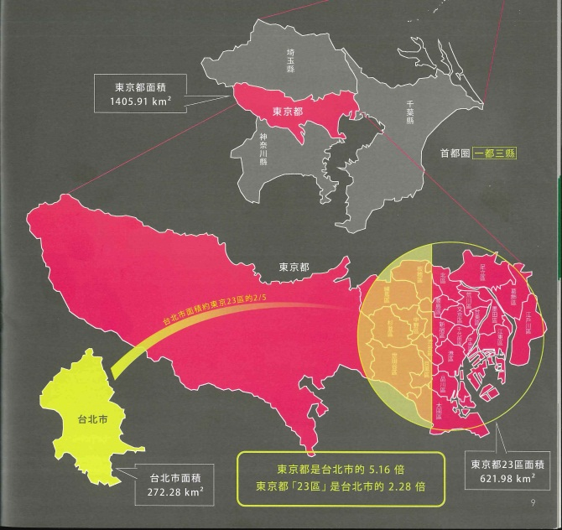
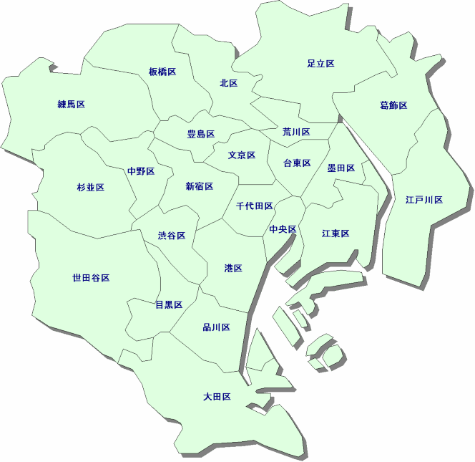
在東京都的23個特別區，俗稱「東京23區」，也稱為都內，是日本行政、立法、司法機關的集中地，也是日本政治經濟的中心點。其約有900萬人口，面積約621.98平方公里，與台北市面積約272.28平方公里相較，大約是台北市的2.28倍。

在東京23區中，最主要的五個區，即為千代田區、中央區、港區、新塑區以及澀谷區，大約是5公里的生活圈，與台北市中正、大安、信義、大同、中山、松山、內湖及南港等主要精華圈相仿，目前較具規模的商圈或行政、辦公中心大多位於這五區，以下謹就五區簡要介紹：
(一)千代田區
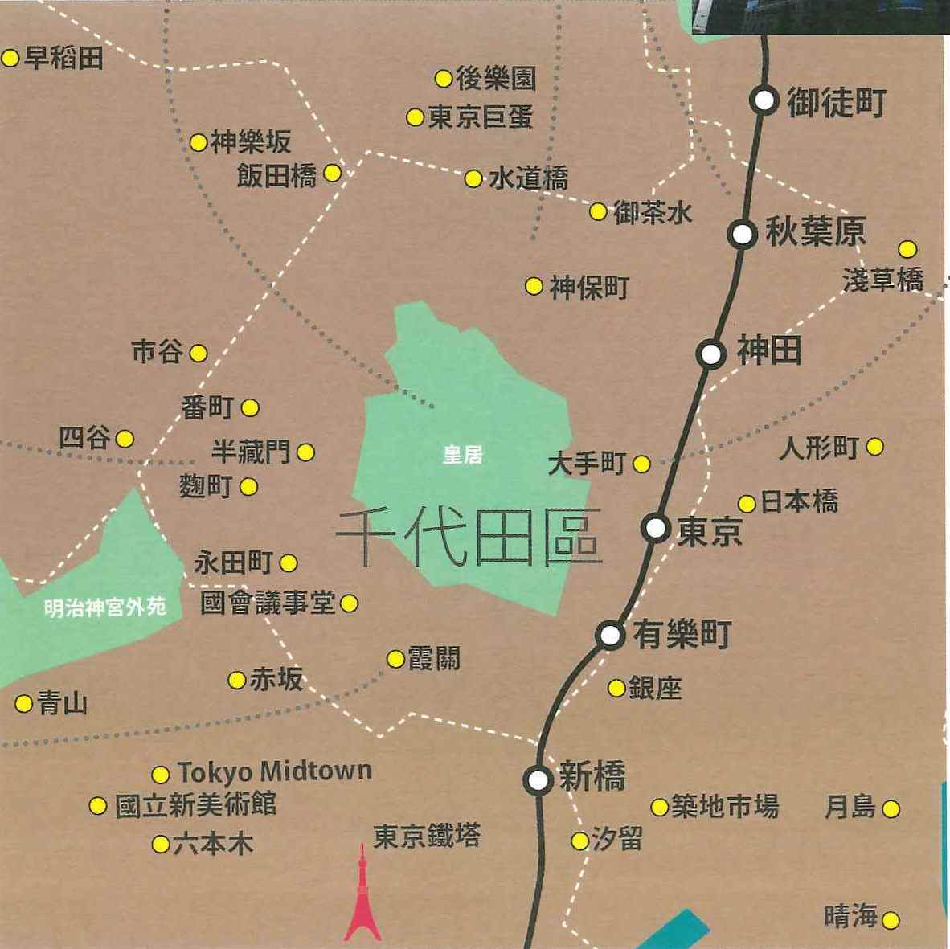
千代田區即為日本不論在國際外交或國內政治經濟的精神象徵-皇居的所在地，亦即日本天皇的居所。千代田區也是東京都23區中人口密度最低的一區，其主要原因是公共設施用地較多，例如：皇居、霞關、明治神宮等，再加上東邊以東京車站為中心的丸之內及大手町是日本經濟中樞，主要係以商業使用為主，其區域內主要可分為幾個區域：
1.丸之內、大手町：
本區域為日本經濟之中心地，是大型銀行、商社、傳媒機構之本社等集中地。因建物開始變得陳舊，故從2000年開始重建計劃盛行，其中在東京車站的丸之內大樓以及鄰近商辦大樓的開發案，均使本區域持續繁榮，為日本最重要的辦公商區之一。
2.秋葉原、御茶水、神田：
秋葉原是日本動漫及3C產品發源地，御茶水及神田則聚集學校、補習班、圖書街等，充滿文藝氣息。
3.永田町、霞關：
日本政治中心，包含國會議事堂、首相官邸、參眾兩議院議長官邸，以及各政黨之總部均聚集於此。
4.麴町、翻町：
此區域為東京高級住宅區，商業活動亦頗為發達，另許多頂級公私立名校均在此設立。
(二)中央區
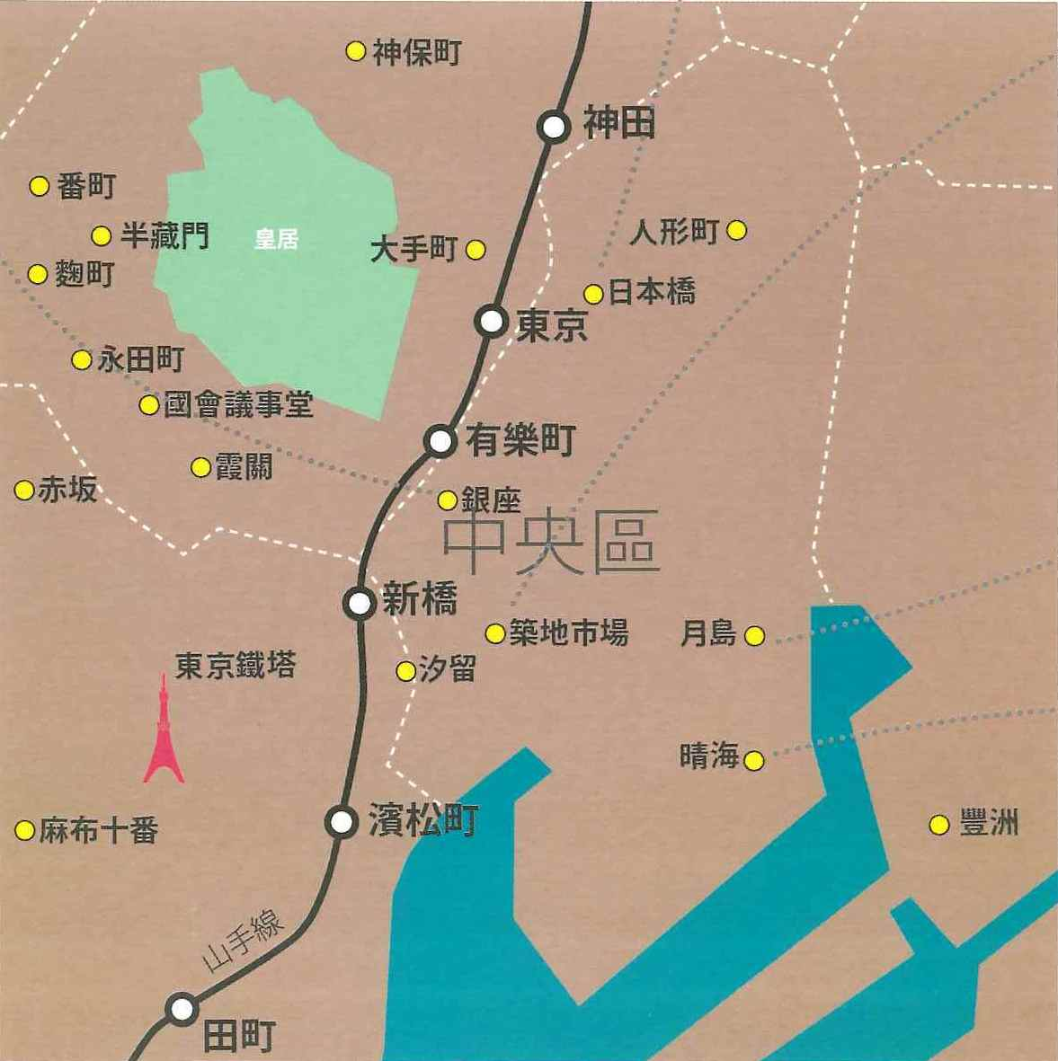
中央區不僅地理位置處於東京的中心地，也是日本商業中心，著名的日本銀行(日本的中央銀行)、東京證券交易所等日本經濟核心都位於中央區，包括銀座、大型布莊與百貨公司總社聚集的日本橋、以及以魚貨市場聞名的築地皆位於本區範圍之內。沿著日本橋的中央通往南即為銀座，是東京首屈一指的繁榮商業街道，舉凡各種百貨商場、名牌精品店及美食名店等，均可在此地尋獲。另緊鄰銀座即為築地，築地市場的漁獲世界知名。而沿著日本橋往北即為人形町，可謂江戶時代的銀座，現在是東京知名的老街，在充滿日本風味的街道，可以買到許多日本傳統手工藝品。
另外月島、晴海目前亦為新興發展地區，以前是國際展示場所在地的晴海，因為2001年「晴海Triton Square」大型購物中心的開幕，不但為這裡帶來人潮更讓此區受到建商的青睞，隨著土地開發、水岸住宅的興建、大型商業設施的進駐，影響了本區域的發展。近年來，晴海大橋完工、豐洲再開發計畫等，以及東京申辦2020年夏季奧林匹克運動會的主場館決定建於晴海五丁目等條件下，此區的發展仍令人期待。
(三)港區
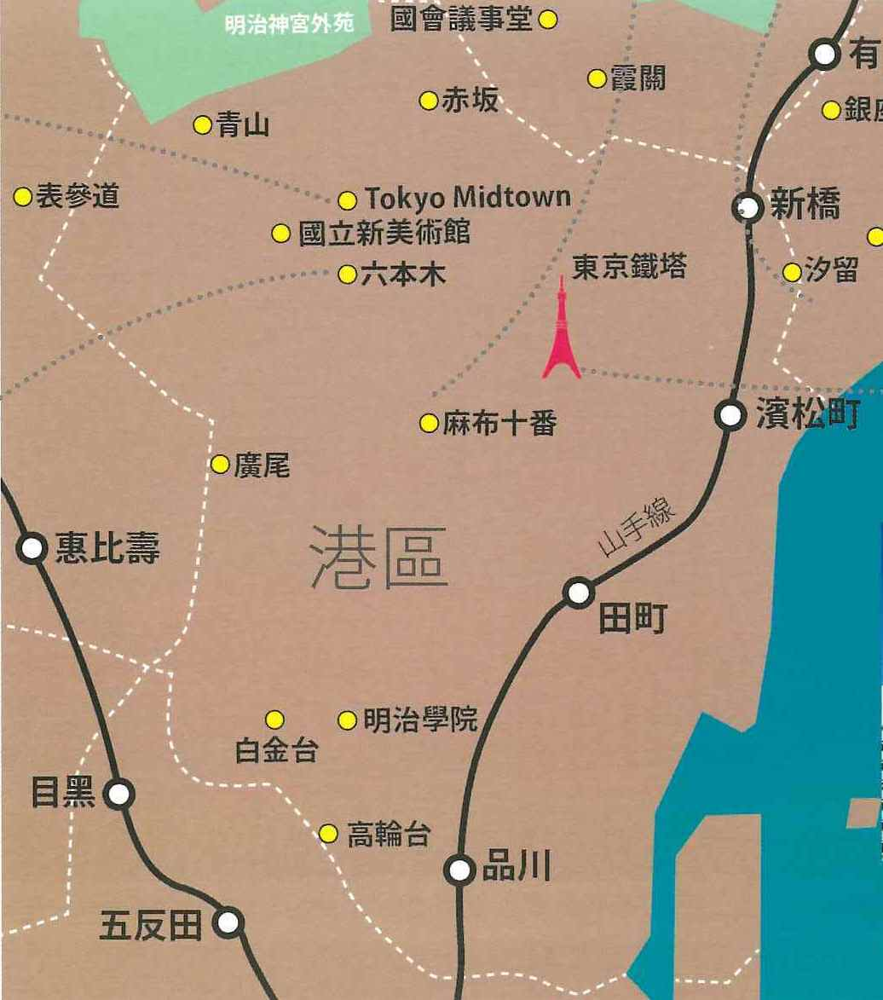
港區位於東京東南方，緊鄰東京灣，融合了歷史傳承、異國風情以及現代都會景觀。境內較著名的市街包括有赤坂、經濟活動活躍的新橋、濱松町等商務街、外國觀光客與酒吧雲集的六本木、高級住宅區的麻布和白金台、時尚精品的青山、新興的觀光區台場、以及自2002年以來逐步開發完成的幾個大型複合商城，包括—六本木之丘、東京中城和汐留SIO-SITE。另東京最重要地標之一的東京鐵塔亦位於此區內。
在此區域中，虎之門、新橋、芝一帶尤為許多大型企業總部設置地點，商業經濟活動非常頻繁，尤其許多外資企業均匯集於此。2014年6月間「虎之門之丘」(英語譯名：Toranomon Hills)大樓落成，該大樓由東京都政府聯合「森集團」開發，樓高52層，大樓為包含商場、辦公、住宅、飯店等複合使用建築，為區域內指標個案。

(四)新宿區
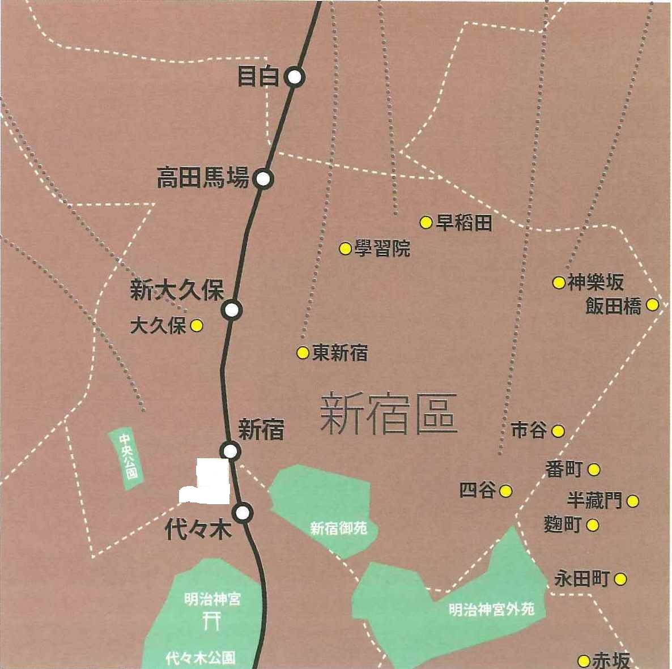
新宿區位在東京市區內中央偏西的地帶，區內的新宿車站是東京市區西側最重要的交通要衝之一，以新宿車站為中心，以西的西新宿是東京政府新規劃的行政與商業新都心，東京都的行政中心東京都廳舍就位在此處，除此之外周遭還包圍了許多大型企業總社所使用的摩天大樓。新宿車站南口方向則是百貨公司與商店街雲集的商業地區，其中最著名的包括有高島屋百貨公司的旗艦店「高島屋時代廣場」（Takashimaya Times Square）與知名日本連鎖書店紀伊國屋的總社。
相對於西新宿的現代化與整齊，新宿車站以東的東新宿地區，則是最熱鬧也是最混亂的傳統商業街地區，其中，聞名海外的紅燈區——歌舞伎町，就是位在本區之內。
(五)澀谷區
澀谷區位於新宿區南方，與新宿、池袋等因為位處於交通要衝上而發展出的商業街雷同，澀谷也是因為位居重要轉運站的地位而發展成今日的盛況。其為東急集團的大本營，各種商業活動興旺，尤其體現於澀谷車站忠犬八公出口處，著名的百貨店、時裝專賣店、飲食店、咖啡店、休閒設施、特種行業等密集如雲，與新宿同樣並列為「24小時不眠之街」的地區。
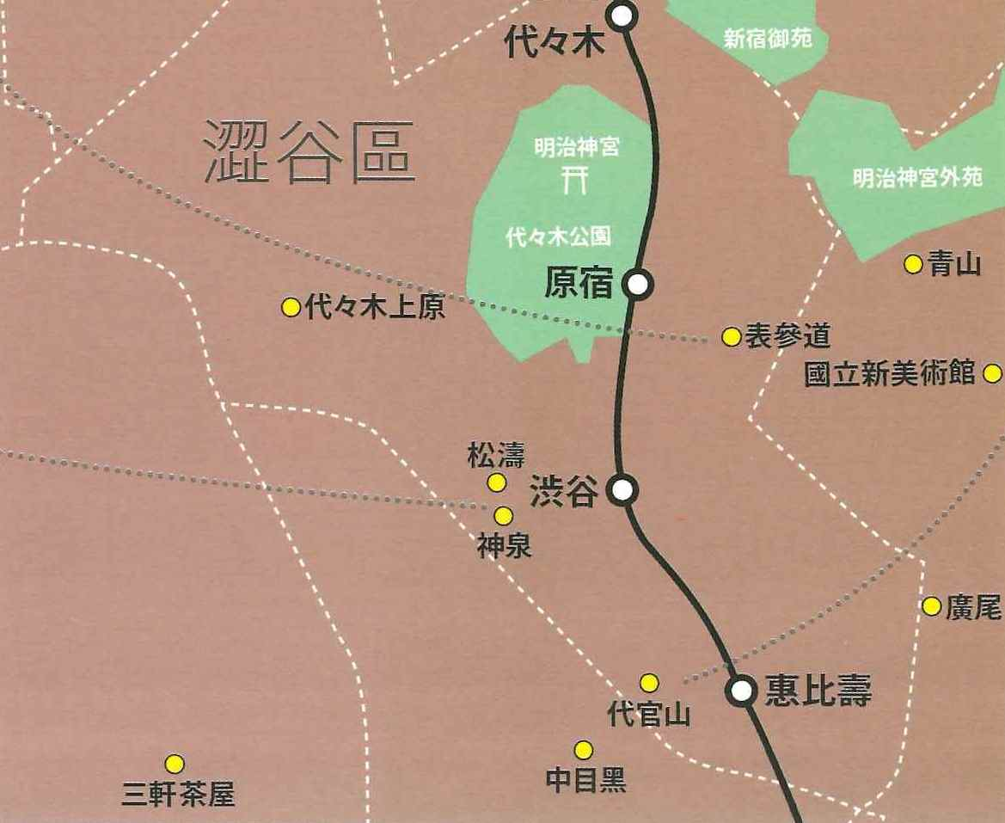
另外，以西武百貨、東急百貨、與109百貨為中心再加上周邊許多服飾店所構成的商店街是最受東京年輕消費族群喜愛的購物勝地，也使得澀谷成為日本國內外各種流行風尚的發源地。而澀谷車站八公口外、具有行人保護時相配置、屬井之頭通一部分的大型五叉路口，由於超高的行人穿越量經常被譽稱為「全世界最大的交叉路口」，其龐大的行人流通量成為許多觀光客參訪與攝影、拍照的聖地，也經常出現在電視或電影劇情中，作為東京的象徵。

二、投資日本不動產相關制度簡介
(一)購屋手續流程

(二)外國投資人投資日本不動產市場之相關限制
1.不動產所有權限制
▪ 對於外國投資人擁有日本不動產並無任何限制。然而，根據日本外匯及國際貿易法 (Foreign Exchange and Foreign Trade Act)，外國投資人購買日本不動產時，應於購買20日內提交申請報告予日本財政部，除非該收購屬於特定豁免範圍。
2.外國人投資獎勵
▪ 對於外國人投資日本不動產，日本政府並沒有具體的獎勵機制，但有些例外措施，例如某全球知名企業建立研發基地和亞洲總部於日本，日本政府有提供減少公司所得稅及專利費用申請等措施；又對於某些災後地區的重建案件，日本政府也提供補貼。
3.臺灣金融機構投資日本不動產之特殊限制
▪ 目前並無特殊限制，台灣金融機構可直接或間接的投資及購買日本商業、工業、及住宅不動產。

(三)日本不動產市場買賣交易特色
1.建物是否為違建，以建物查核報告（PML：Probable maximum loss最大可能損失）檢驗來確認，以加強達到符合的標準。
2.1981年之前為舊建築法規，1981年後為新建築法規，規範較為嚴格。
3.日本不動產交易是購買實坪，不包括公共設施，與臺灣建物總面積係包含公設不同。
4.商辦大樓一般皆有專業之物業管理公司維護管理。
5.日本法律相對保障承租人，出租契約分為持續租約及定期租約，前者若租約到期，承租人如有意願，可要求繼續續約承租，房東收回房屋較為困難；後者則於契約到期後，房東有權不續約，可另尋新承租人。但一般以持續租約較為常見。

(三)不動產相關稅負
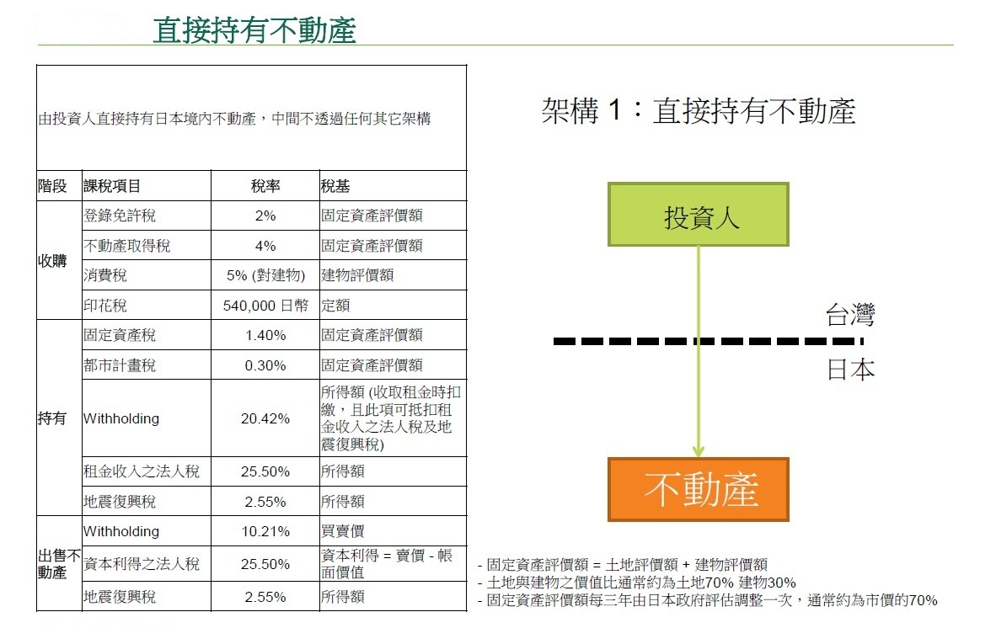
※取得日本不動產賦稅試算
假設購買一不動產10,000萬元(以下單位均為日圓)，評價額(類似公告現值，約為市價七成)7,000萬元，土地(70%)約4,900萬元，建物(30%)約2,100萬元。另每年租金約400萬元(NOI，扣除費用但不扣稅之淨租金)，最後假設持有若干年後帳面價值剩9,000萬元，以12,000萬元售出。
1.購買階段
課稅項目 | 稅率 | 金額
登錄免許稅 | 2% | 7,000萬元*2%=140萬元
不動產取得稅 | 4% | 7,000萬元*4%=280萬元
消費稅(僅建物) | 5% | 2,100萬元*5%=105萬元
印花稅 | 每件定額 | 54萬元
合計 |  | 579萬元
購買時總稅率約為買價之5.79%(579萬元/10,000萬元= 5.79%)
2.持有階段
課稅項目 | 稅率 | 金額
固定資產稅 | 1.4% | 7,000萬元*1.4%=98萬元
都市計畫稅 | 0.3% | 7,000萬元*0.3%=21萬元
Withholding | 20.42% | 400萬元*20.42%=81.68萬元(可抵扣)
租金收入之法人稅 | 25.50% | 400萬元*25.50%=102萬元
地震復興稅 | 2.55% | 400萬元*2.55%=10.2萬元
合計 |  | 231.2萬元
持有成本稅率約為1.19%(98+21萬元/10,000萬元= 1.19%)
租金稅率約為28.05%(102+10.2萬元/400萬元= 28.05%)
※日本一般所稱報酬率係指NOI/P(淨收益/價格)，其中淨收益NOI有扣除固定資產稅、都市計畫稅等持有稅，但並未扣除Withholding、租金收入之法人稅及地震復興稅等租金所得稅。
3.出售階段
課稅項目 | 稅率 | 金額
Withholding | 10.21% | 12,000萬元*10.21%=1,225.2萬元
資本利得之法人稅 | 25.50% | 3,000萬元*25.50%=765萬元
地震復興稅 | 2.55% | 3,000萬元*2.55%=76.5萬元
合計 |  | 2,066.7萬元
出售時如上漲兩成其總稅率約為賣價之17.22%(2,066.7萬元/12,000萬元= 17.22%)

肆、心得與建議
一、心得
(一)本次前往日本東京實地考察其不動產投資現況，經彙整各駐外單位現有承租情形、期望標的需求以及對於會勘不動產標的之意見如下：
1.目前各駐外單位承租標的使用情形：
單位 | 地址 | 樓地板面積(坪) | 月租金 | 停車位 | 租賃期間
交通部觀光局 | 東京都港區西新橋1-5-8 | 約50坪 | 總價：¥1,200,000  (約NTD 324,000元)  單坪：¥24,000  (NTD6,480元) | 無 | 2013.6.1~  2014.5.30
中華航空公司 | 東京都千代田區內幸町1丁目2番1号 | 約221.59坪 | 總價：¥4,870,000  (約NTD1,314,900元)  單坪：¥21,977  (NTD5,938元) | 平面停車位  2個 | 2012.12.1~2015.11.30
陽明海運公司 | 東京都港區芝二丁目28番8號 | 約184.6坪 | 總價：¥3,230,500  (約NTD 872,235元)  單坪：¥17,500  (NTD4,725元) | 平面停車位  1個 | 2014.8.1~  2016.7.31
臺銀東京支店 | 東京都千代田區內幸町2-2-2富國生命大樓7樓 | 約157.27坪 | 總價：¥3,087,915  (約NTD 833,737元)  單坪：¥19,634  (NTD 5,301元) | 無 | 2013.4.1~  2015.3.31

2.各駐外單位期望標的：
單位 | 區位選擇(序號代表順位) | 需求面積
交通部觀光局 | 1.東京都港區  2.東京都千代田區  3.東京都新宿區  4.東京都涉谷區。 | 約100坪
中華航空公司 | 1.東京都港區  2.東京都千代田區  3.JR車站東京  4.有樂町  5.新橋  6.田町  7.浜松町車站週邊。 | 約250坪
陽明海運公司 | 1.東京都港區  2.東京都千代田區。 | 辦公室約230坪；平面停車位2個
臺銀東京支店 | (1)千代田區  (2)中央區  (3)港區 | 辦公室150坪-200坪
3.各駐外單位共同會勘各不動產標的之意見：
編號 | 標的 | 各單位意見
1 | RE1 | 1.觀光局：價格太貴且考慮將來維護及租金恐不易負擔。  2.臺銀東京支店：座落於丸之內或大手町之辦公大樓較佳。  3.華航：本物件可以考慮列入首選之一  4.陽明：整體環境均佳。但考慮到未來可能之高額租金支出，承租意願實在不大。
2 | RE2 | 1.觀光局：地點佳但不夠氣派。  2.臺銀東京支店：座落於丸之內或大手町之辦公大樓較佳。  3.華航：如果實地再堪查坪數足夠，本物件可以考慮列入首選之一。  4.陽明：地點及大樓外觀尚佳，但大樓入口的門面不大，雖有三層樓的挑高，仍略顯狹隘；內部未參觀故無法評述。雖單層面積略低於本公司需求的230坪，但尚可列入考慮。
3 | RE3 | 1.觀光局：地點佳、地形方整；具開發潛力，惟業者是否出售及使用上是否違法請仲介查明回報。  2.臺銀東京支店：座落於丸之內或大手町之辦公大樓較佳。  3.華航：本物件2、3樓為停車場。  4.陽明：地點尚佳，單層使用面積大約超過本公司需求面積20%；內部未參觀故無法評述。本案可列入考慮。
4 | RE4 | 1.觀光局：標的小而美，惟地點非座落主要道路旁，指標較不明顯。  2.臺銀東京支店：座落於丸之內或大手町之辦公大樓較佳。  3.華航：無意見。  4.陽明：地點位置鄰近本公司現址，部分樓層使用面積亦符合需求，本案可列入考慮。
5 | RE5 | 1.觀光局：暫不考慮。  2.臺銀東京支店：座落於丸之內或大手町之辦公大樓較佳。  3.華航：無意見。  4.陽明：各樓層使用面積不符合需求，現有承租方多為餐飲、服飾業等，非單純的商業辦公大樓。本案不列入考慮。
6 | RE6 | 1.觀光局：半年前已會勘過，暫不考慮。  2.臺銀東京支店：座落於丸之內或大手町之辦公大樓較佳。  3.華航：無意見。  4.陽明：各樓層使用面積不符合需求。本案不列入考慮。
7 | RE7 | 1.觀光局：標的外觀及型式等ok，但座落位置不佳，以台灣比擬，類新北市三重區。  2.臺銀東京支店：座落於丸之內或大手町之辦公大樓較佳。  3.華航：無意見。  4.陽明：本案地點不適合，非為本公司考慮之首須選區域。本案不列入考慮。
8 | RE8 | 1.觀光局：暫不考慮。  2.臺銀東京支店：座落於丸之內或大手町之辦公大樓較佳。  3.華航：無意見。  4.陽明：個別樓層面積略低於本公司需求，另未來承租之租金可能偏高。本案不列入考慮。
9 | RE9 | 1.觀光局：建物情況良好，惟在文教區，不符合本處形象。  2.臺銀東京支店：座落於丸之內或大手町之辦公大樓較佳。  3.華航：無意見。  4.陽明：本案地點不適合，非為本公司考慮之區域。本案不列入考慮。
10 | RE10 | 1.觀光局：暫不考慮。  2.臺銀東京支店：座落於丸之內或大手町之辦公大樓較佳。  3.華航：無意見。  4.陽明：個別樓面積略低於本公司需求，另未來承租之租金可能偏高。本案不列入考慮。
11 | RE11 | 1.觀光局：暫不考慮。  2.臺銀東京支店：座落於丸之內或大手町之辦公大樓較佳。  3.華航：無意見。  4.陽明：各樓層使用面積不符合需求，大樓所處坡路非主幹道，交通似不甚便利。本案不列入考慮。

(二)綜合以上意見，本公司對於日本東京投資不動產之結論如下：
1. 交通部觀光局、中華航空、陽明海運及臺銀東京支店等各需用單位選擇標的以座落地點及建築物外觀門面為主要考量，各方皆滿意的標的價格太高，若依合理的投報率計算其租金恐偏高，各單位將難以負擔其高額租金，而其他標的座落地點或建物型態並未完全符合所有需用單位需求。
2. 目前日本政府對於外國人購買當地不動產並無特殊限制，惟其稅賦相較臺灣而言偏重，購買階段總稅率約為買價之5.79%，持有階段總稅率約為買價之1.19%，而租金稅率則約為淨租金之28.05%。加上前二年來日本不動產價格因為水漲船高，而租金尚未跟隨成長，故報酬率已然降低。以RE1大樓物件為例，其現況租金行情約36,000日圓/坪/月，如以其開價1,449萬日圓/坪計算其報酬率約2.98%，而租金稅率約28%，亦即稅後淨租金報酬率僅約2.15%，尚不計算匯兌可能產生風險，故該報酬率已呈現偏低情形。
3. 目前日本東京大型商用不動產大部分均為三菱、三井以及森集團等大財團所有，其交易方式亦甚為隱密，多數甚至為公關性質，甚少因為必須變現而求售，故對於外來客往往心存戒備，甚至以開高價方式應對，對外來投資者而言將增加交易難度；除非以私募基金運作模式，用市場難以想像之高價切入，再設法賺取短期價差，否則仍須與日本各大財團商社等慢慢建立友好關係，始能以較合理價格投資其不動產。以RE1物件為例，據臺灣觀光局駐東京辦事處江明清主任表示，其前與**集團交涉時該物件原開價為100億日圓，惟當表明有購買意願時，開價隨即跳上150億日圓。另如RE2、RE3、RE10等案，在與賣方或仲介接洽時亦能感受到其待價而沽的心態。
4. 日本法律相對保障承租人，其房屋出租契約分為持續租約及定期租約，前者若租約到期，承租人如有意願，可要求繼續續約承租，房東收回房屋較為困難；後者則於契約到期後，房東有權不續約，可另尋新承租人。但目前日本一般房屋租賃以持續租約較為常見，故以本公司係外國投資者之角色而言，對於維護大樓管理將更增困難，最好之投資方式仍以出租予臺灣銀行、觀光局、中華航空等單位，對於本公司後續洽談租約或釐清大樓修繕介面等較具實益。
5. 目前各國在推動貨幣量化寬鬆的情況下，全球資金大量釋出，政府財經官員亦預期2015年金融市場波動將會加劇，亦可能產生黑天鵝事件，投資人必須特別注意投資風險。以日本東京不動產為例，目前仍著眼於日幣寬鬆政策以及2020年申奧效應，而自2013年起出現一波漲幅。惟目前全球金融市場如前述並非穩定，加上安倍經濟學能否順利達成其政策目的尚未可知，除難以預測其不動產漲跌波動，另日幣匯率劇烈變動亦將影響投資損益，此均為投資日本東京甚至國外不動產所隱含之風險。

二、建議
(一)綜上結論，本公司對於日本東京投資不動產，仍應以出租予臺灣銀行東京支店、交通部觀光局等政府機構及類公股公司合署辦公之政策性投資為佳，而不宜進行純財務投資，除因其投資風險較國內不動產來得高之外，亦較難以掌握日本本地房客。另依臺灣銀行東京支店等各單位之建議，本公司仍應以購買主要商業區之「丸之內」以及「大手町」之區域範圍為主，該區域係大型銀行、商社、傳媒機構之總公司集中地，是日本的金融、經濟中心之一。另租金部分各單位亦建議不宜超出現有租金單價太多，能維持現有水平較佳，惟以「丸之內」及「大手町」區域之租金行情約在30000~40000日圓/坪，超出各單位現有租金約20000~24000日圓/坪之水準，仍須俟實際覓得適合物件後與各單位進行溝通。
(二)依據「保險業辦理國外投資管理辦法」第11條規定：「…前項投資總額不得超過保險業業主權益百分之十，但報經主管機關核准者不在此限。」本公司截至104年1月底(自結報表)之業主權益約129.27億元，故投資限額僅約12.9億元，難以單獨購置日本較具規模之不動產。另本公司購置國外及大陸地區不動產，於評估當時及購置後，均應符合有關即時利用效益認定標準，亦即出租率達60%及符合當地經濟環境之投資報酬率。故為分散投資風險及考量上開投資限額之限制，建議現階段仍以與中華郵政共同評估投資為宜。

